Harjoitus 02 - Windows pikkutehtäviä I- Mistä löytyy mikäkin?

Selvitä alla olevat asiat asentamastasi Windows 10 tai käyttöjärjestelmästä Virtual Boxistasi.

Vastaa selkeästi (ei netistä kopioitu). Käytä tarvittaessa havainnollistavia kuvia.

1. Mistä saat muutettua virtuaalimuistia? Mitä se on ja mitä hyötyä siitä on?
- Virtualboxin asetuksista. Sillä on helppo rajata paljonko virtuaali kone saa resursseja käyttöönsä. Esim omassa tapauksessa haluan että toimmii vähän sulavammin niin olen antanu vhän enemmän muistia ja ytimiä käyttöön.
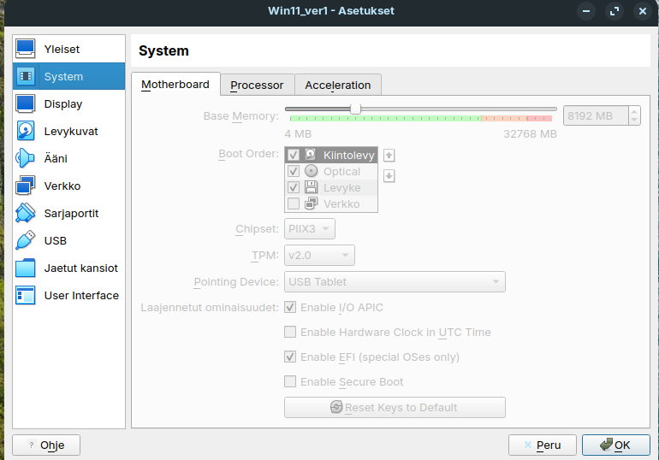

2. Mistä tarkistat tai voit vaihtaa näytön resoluutiota?
- Perus winkkarin asetuksistahan tämä löytyy.
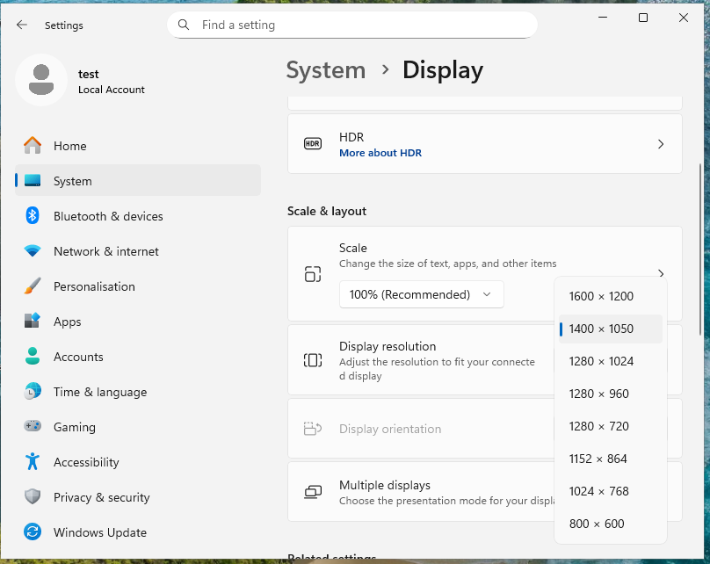
3. Mistä voit vaihtaa näppäimistössä käytettävän kielen?
- Alt + Shift vaihtaa pikana oletus näppäimistöasetteluita ja muuten asetuksista.
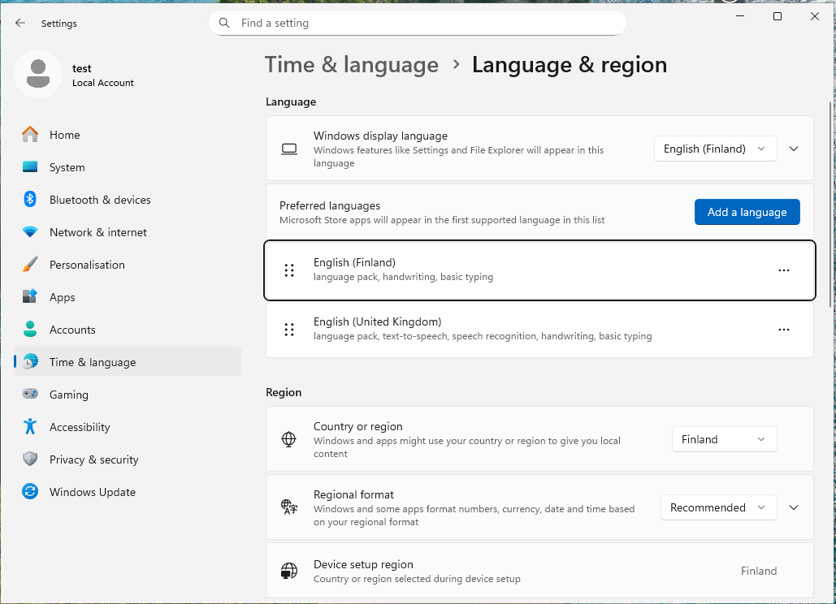
4. Mistä voit poistaa latausvaiheessa käynnistyviä ”ohjelmia”? Mitä tämä tarkoittaa?
- Ctrl, Alt + Del → Task manager → Startup apps. Sieltä saa turhat ohjelmat pois käytöstä joiden ei aina tarvitse käynnistyä oletuksena.
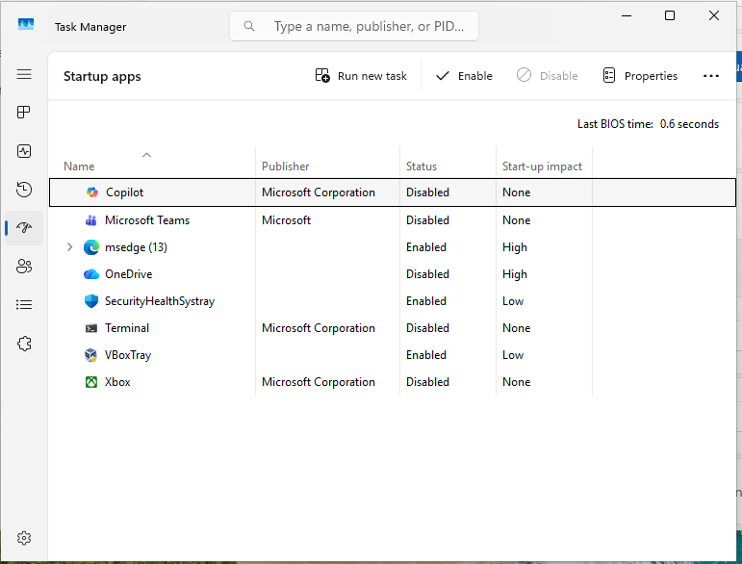
5. Mikä on ”nopein” keino päästä katsomaan koneesi verkkoasetukset? Mitä ovat verkkoasetukset ja mihin niitä tarvitaan
- Right clikki verkkosovittimen päällä. Langattomien verkkojen yhdistämiseen. Jos esim tarvitsee vaihtaa googlen välitys palvelin vakion tilalle ja muutenkin kaikki ip tiedot yms.
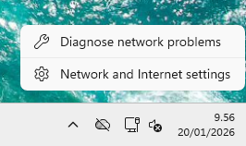

6. Mikä on tietoneesi nimi ja mistä pääset vaihtamaan / asettamaan sen?`Miksi nimeäminen on tärkeää?
- win11_ver1, Nimi yksilöi koneen lähiverkossa. Asetuksista.
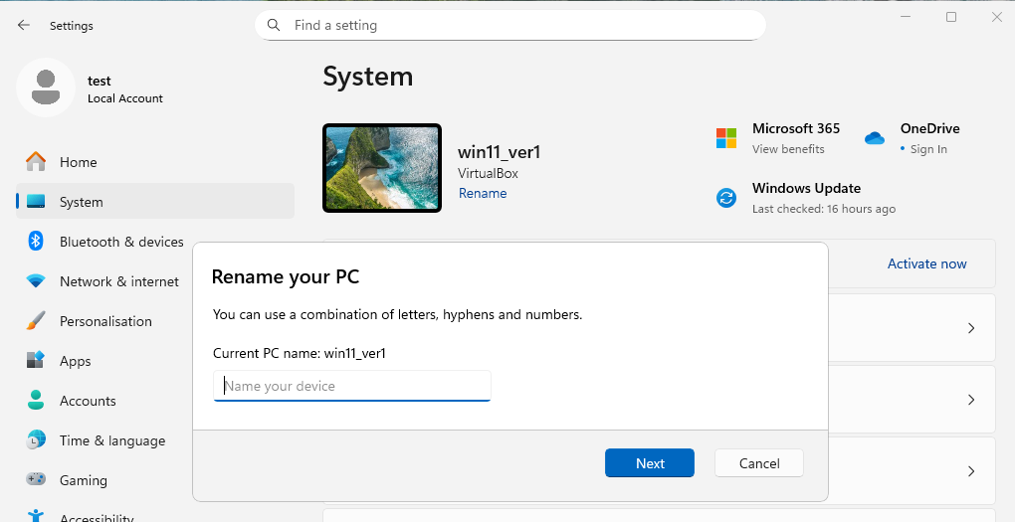
7. Mistä löydät käytön aikana tapahtuneita virhelogeja? Hyvä paikka selvittää mahd. koneen kaatumisia tms.
- WIN + x avaa valikon → Event viewer → Windows logs
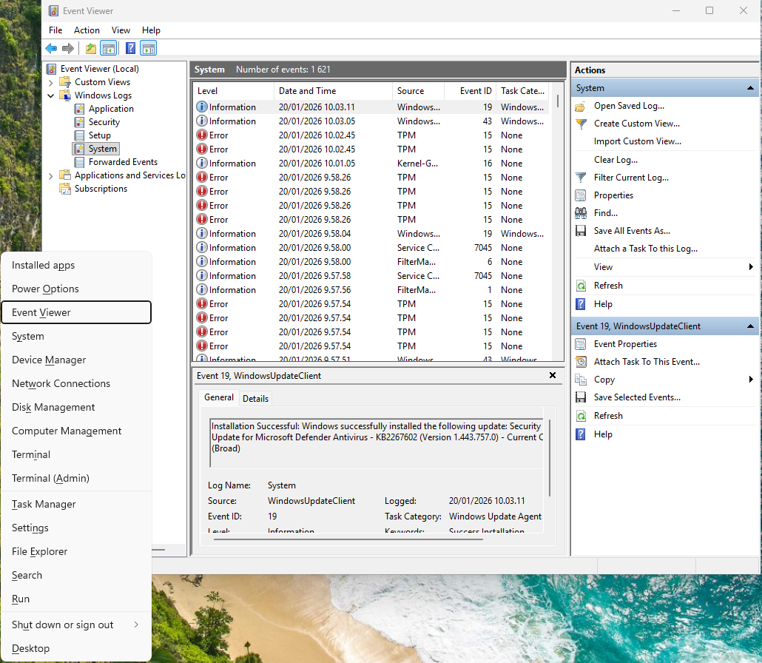
8. Mistä löydät tietoa prosessorin käyttämästä tehosta ? Missä tätä tietoa voitaisiin tarvita? Ota print screen kuva jossa näkyy koneesi prosessorin käyttämä kapasiteeti.
- Taskmanagerin performance kohdasta
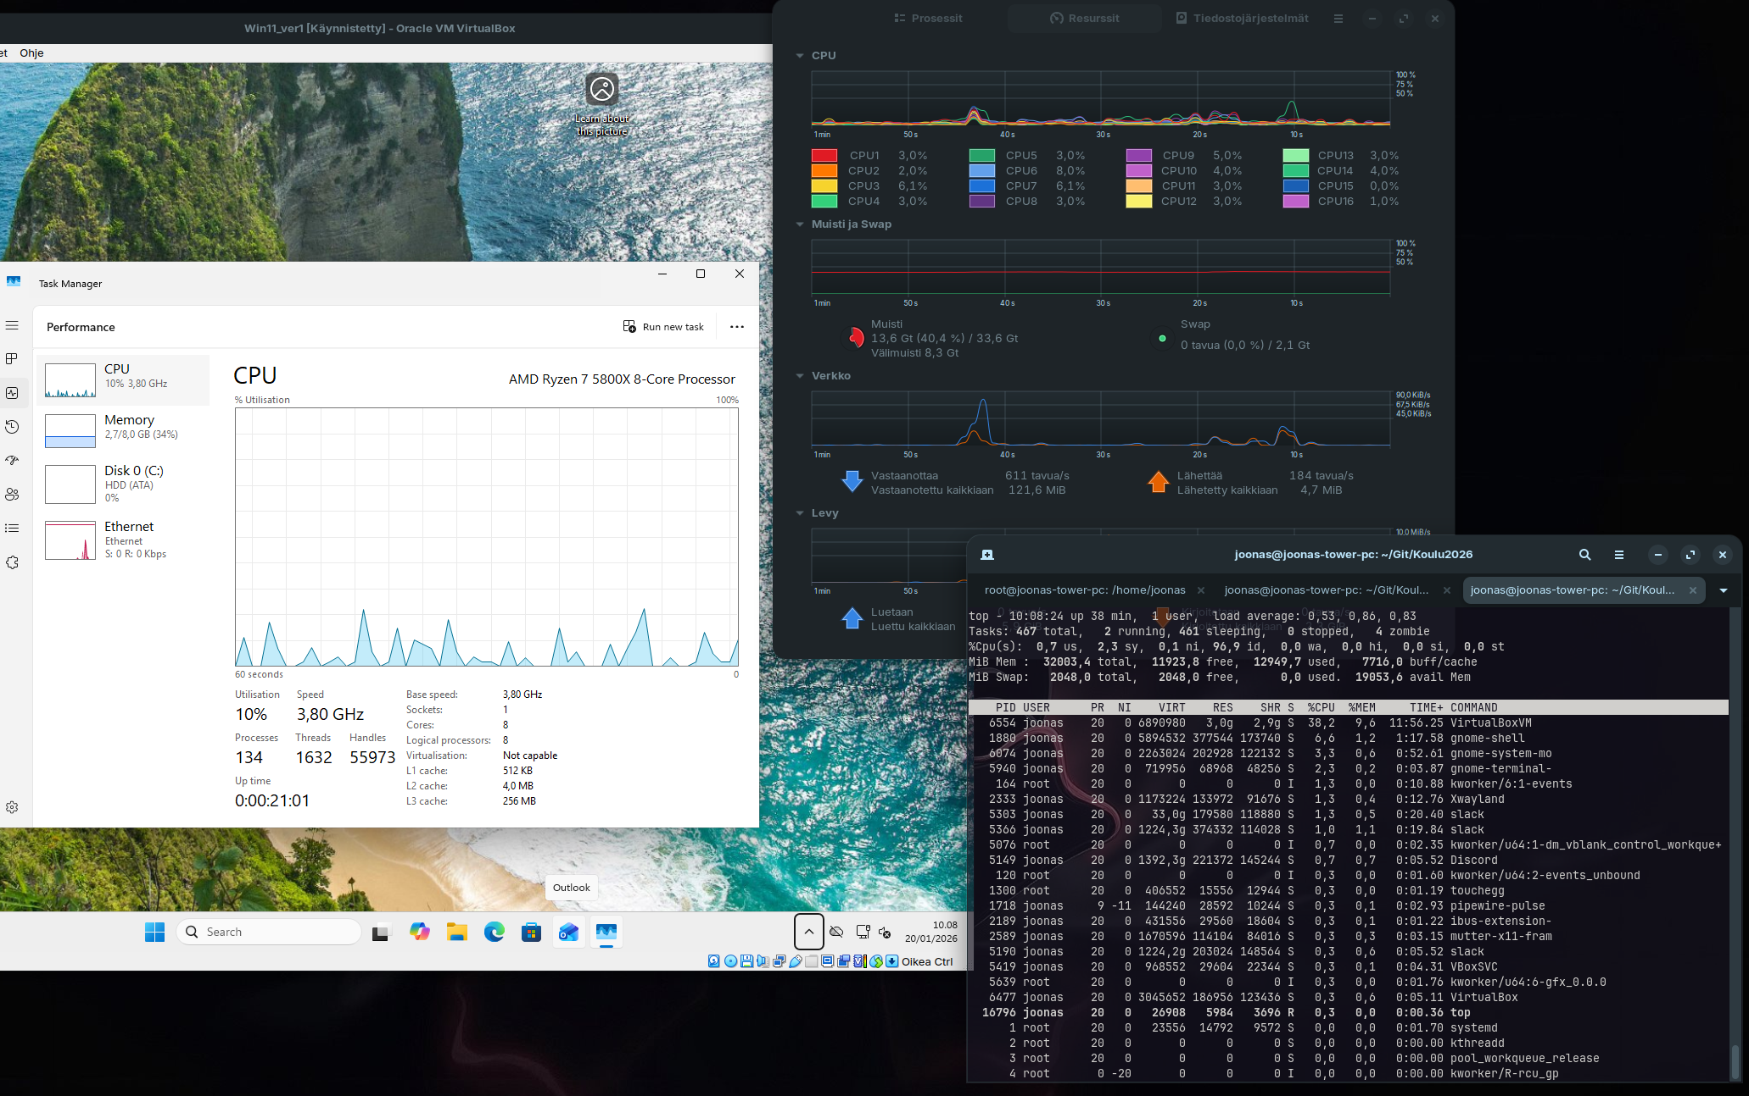
9. Miten voit ”pakko sulkea” jumittuneen ohjelman?
- Taskmanagerista → ohjelma → end task

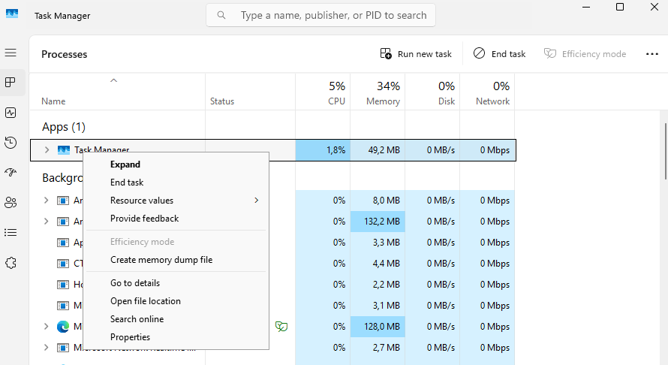
10. Miten vaihdat / lisäät työpöydän taustakuvan?
- Esim asetuksista tai nykyään yksinkertaisemmin kulataa kuvan avaa sen ja painaa käytä taustakuvana.
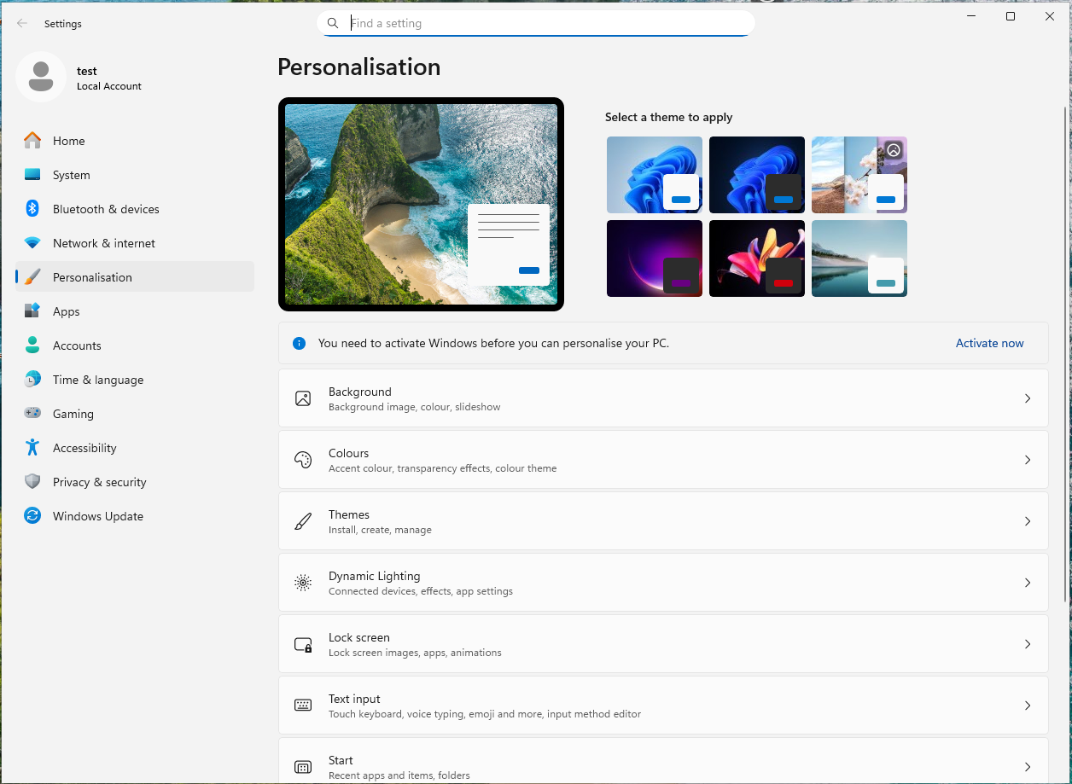

11. Miten poistat tietokoneellesi asennettuja ohjelmia?
- 3 pistettä ja poista
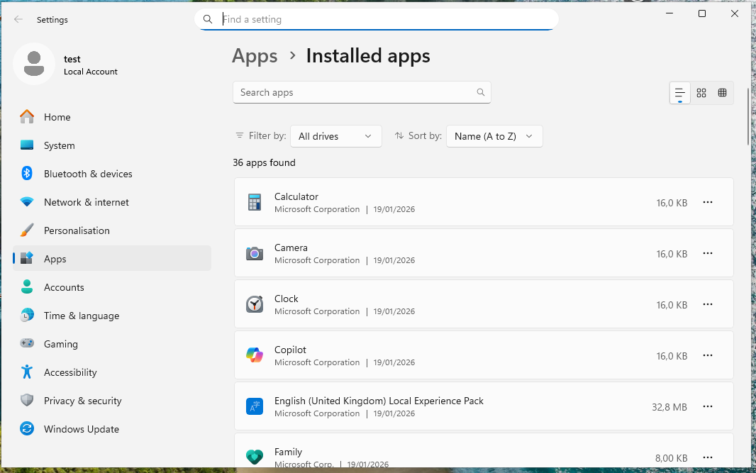
12. Miten näet mitä päivityksiä käyttöjärjestelmä on asentanut koneeseesi?
- Päivitys historia
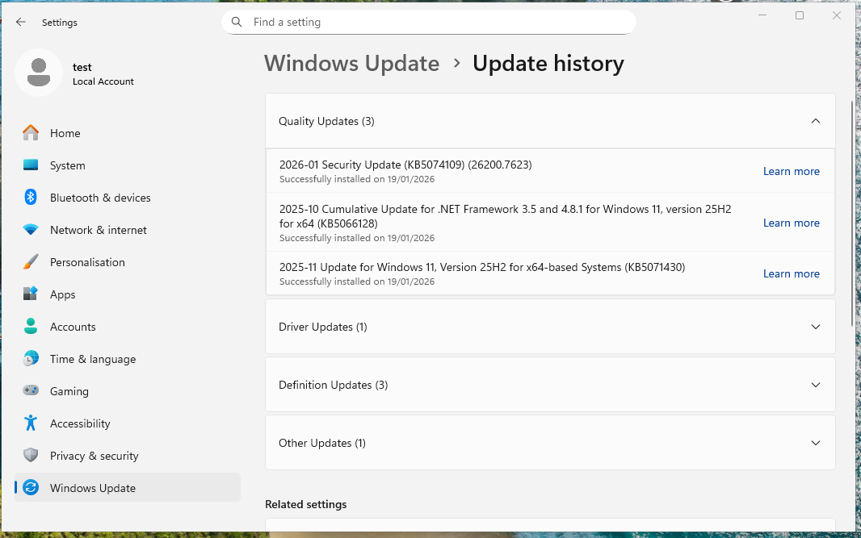
13. Miten pääset koneesi rekisteritiedostoihin? Mitä ne on?
- Käynnistä valikkoon kirjoittaa ”regedit”
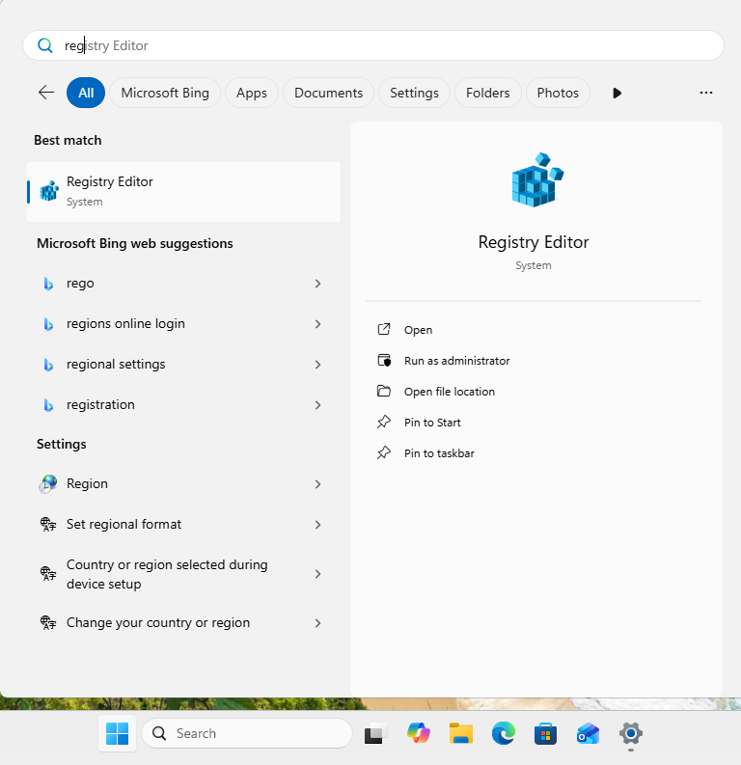
- Käyttöjärjestelmän ”aivot” tai tietokanta. Rekisteristä näkee ja voi muokata vaikka käyttöjärjestelmän värejä niin halutessaan.

14. Miten tai mistä vaihdat koneen virranhallintasetuksia? Miksi voisit joskus joutua vaihtamaan niitä?
- Virran hallinta asetuksista. Normaalisti pöytäkoneissa käytettään Teho tilaa ja customoidaan vielä lisää tarvittaessa ja esim kannettavien akun kestoa saa pidennettyä taas teho tilaa rajoittamalla.
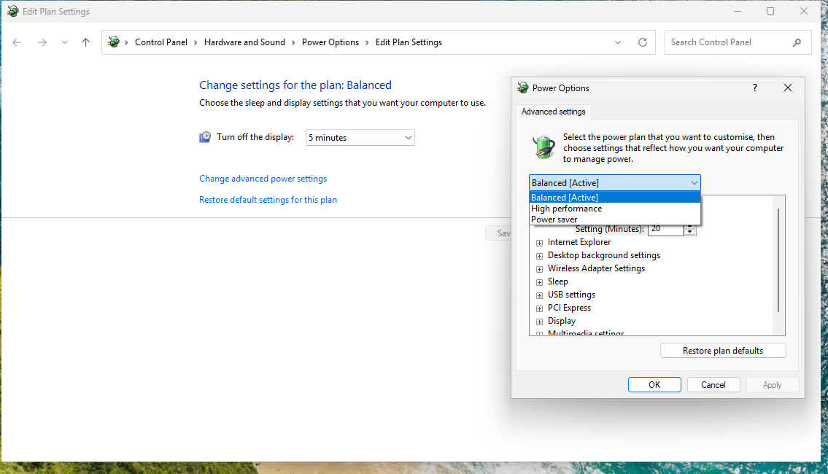

15. Miten luot palautuspisteen ja voit palauttaa käyttöjärjestelmäsi ongelman sattuessa aikaisempaan toimivampaan tilaan?
- Palautuspiste asetukset löytyy käynnistä valikon kautta.
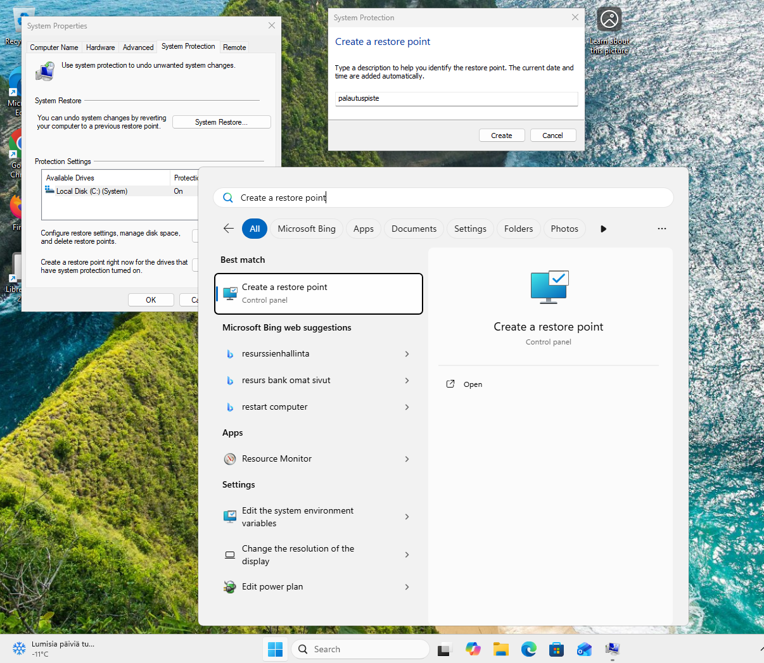

17. Miten voit BitLockerilla suojata esim. ulkoisen kovalevysi?
- Käynnistävalikosta ”Bitlocker”
- En valitettavasti voi demostroida koska en ole kirjautunnut windows palveluihin
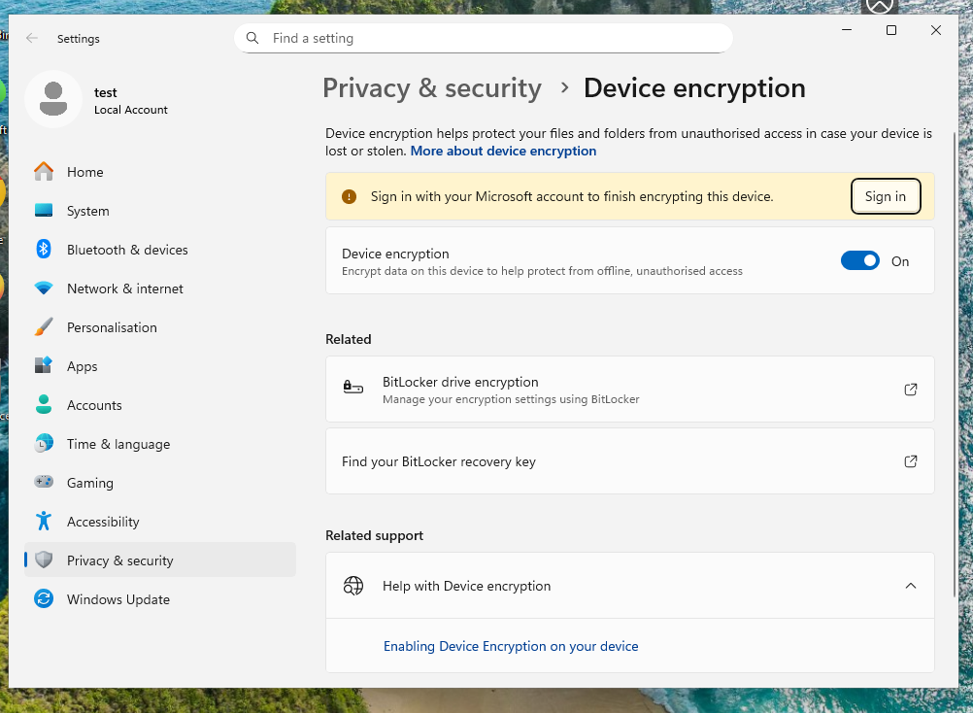
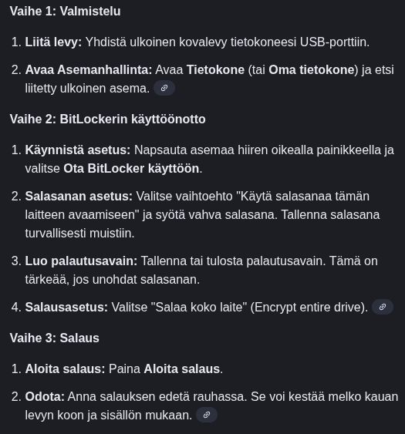

18. Mistä voit tarkistaa Windows 10 palomuurin sekä muut suojausasetuksesi?
- Käynnistä valikosta palomuuri
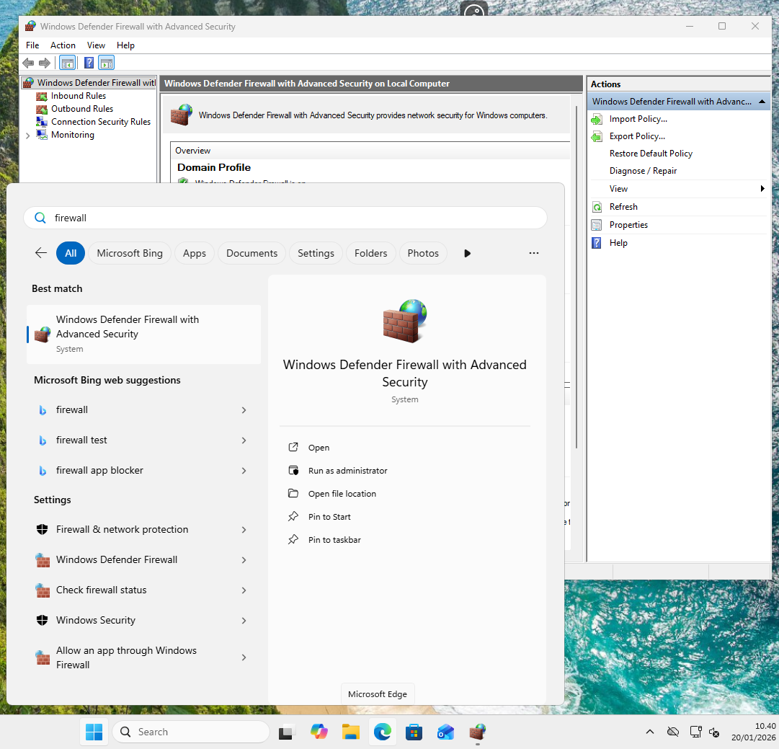
19. Miten voit poistaa 3. osapuolen tarpeettomia konetta hidastavia ”palveluita=services”?
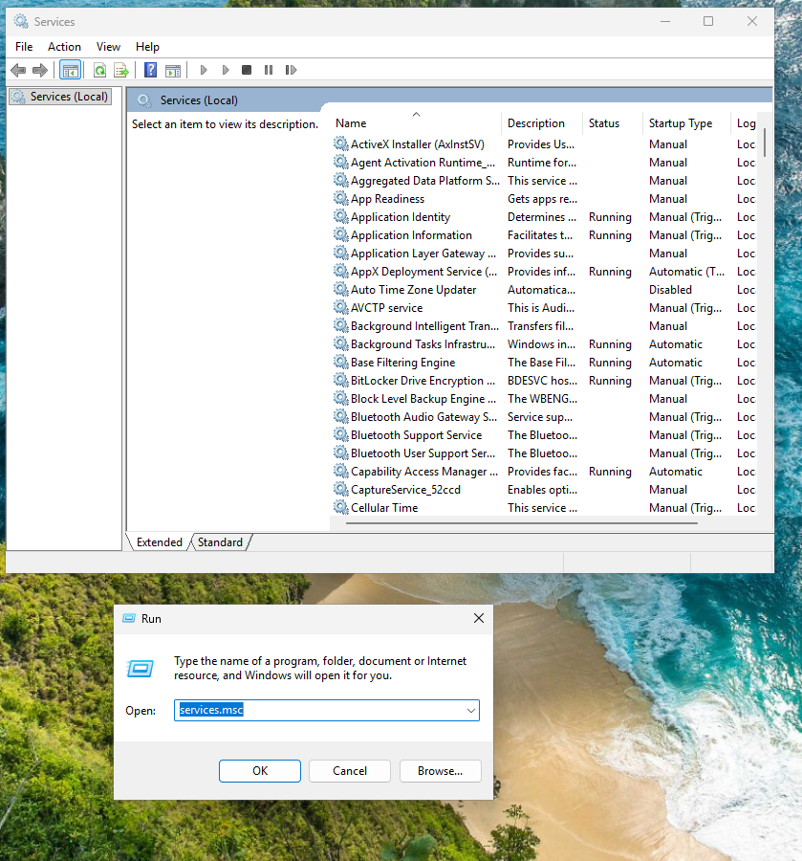

21. Komentorivi. Näppärin keino päästä komentoriville?
- Win + x → Terminal
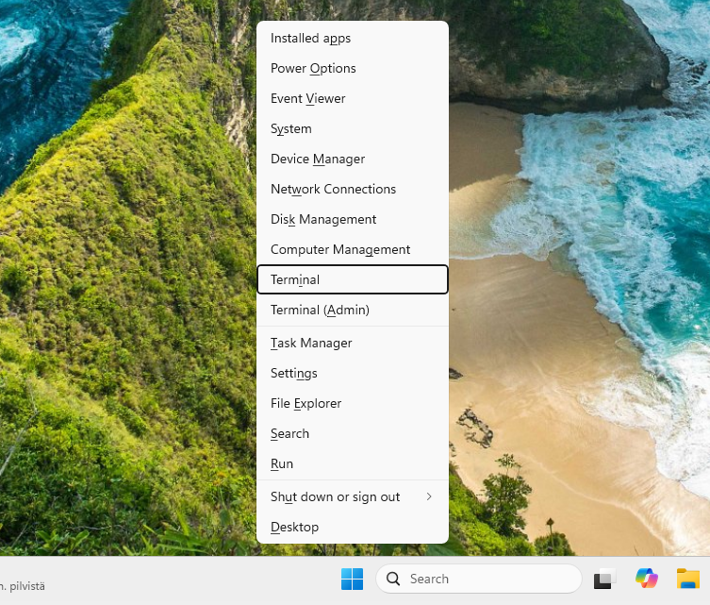

22. PING, Tracert, ipconfig? Mitä nämä ovat ja missä niitä tarvitaan?
- Komentoriviltä toimivia verkon vian määritys työkaluja
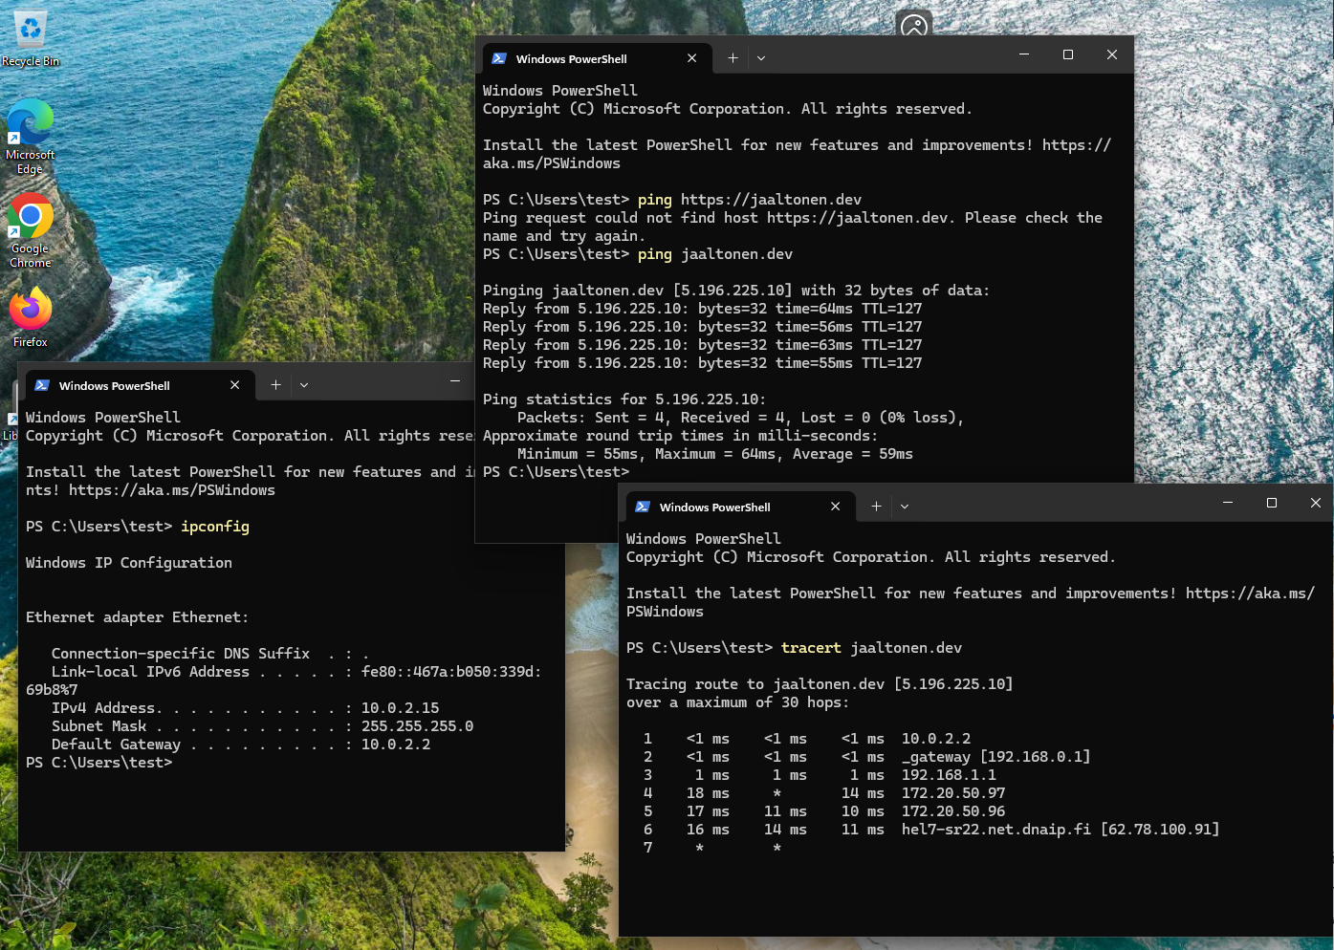
23. Mikä on koneesi IP-osoite? Miksi sitä tarvitaan ja mistä / miten löydät sen?
- Terminal → ifconfig → 10.0.2.15

24. Mikä on tietokoneesi nimi ja mistä pääset vaihtamaan tai asettamaan sen?

25. Mitä tarkoittaa tietokoneen liittäminen toimialueelle? Näytä paikka mistä tämä toimenpide tapahtuu!
- Verkko ja internet asetukset
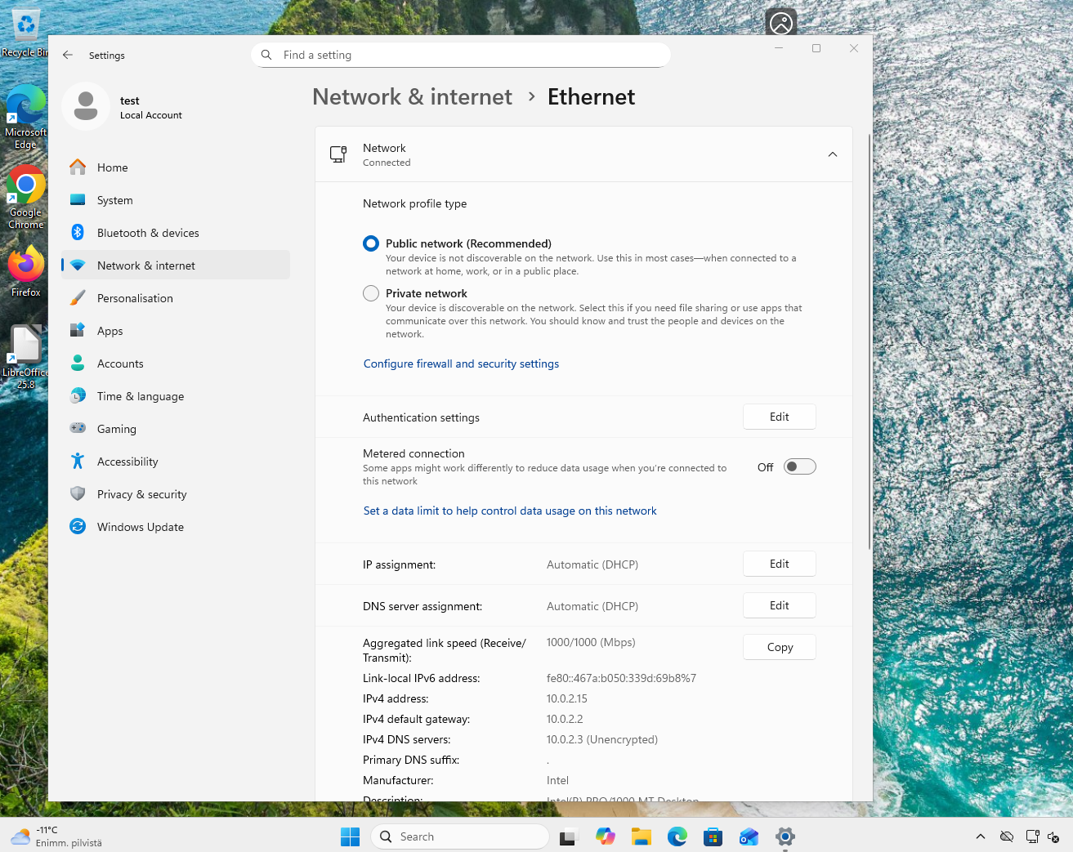

26. Selvitä Windows 10 käyttöjärjestelmän vähimmäisvaatimukset?
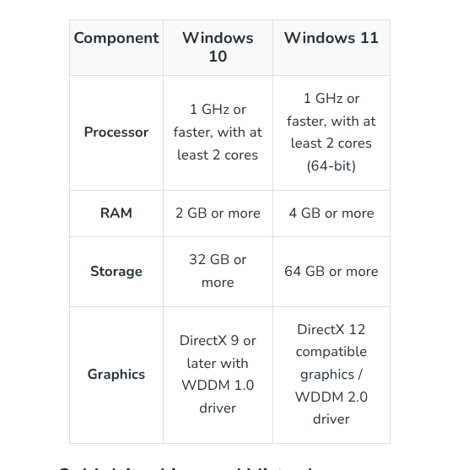

27. Hae seuraavat lisäohjelmat: CCleaner tms.. Aja kone ohjelmalla läpi ja katso mitä se tekee!
- CCleaner on koneen ”puhdistus” ohjelma jonka tehtävänä on poistaa turhuuksia hidastamasta konetta
- Ilmaisella versiolla ei voi tehdä juuri mitään verrattuna maksulliseen versioon

